**Жуковский Павел, 3 курс, 12 группа, кафедра КТС**

**Задание 1.**

Обучите рекуррентную нейронную сеть распознаванию тональности отзывов на тестовых данных открытого набора данных imdb.

Код для обучения сети (task_1_network_training.py):

import numpy as np  
from keras.layers import Dense, Embedding, LSTM  
from keras.models import Sequential  
from keras.preprocessing import sequence  
from keras.datasets import imdb  
  
# Устанавливаем seed для повторяемости результатов  
np.random.seed(42)  
  
# Максимальное количество слов (по частоте использования)  
max_features = 5000  
  
# save np.load  
np_load_old = np.load  
  
# modify the default parameters of np.load  
np.load = lambda *a, **k: np_load_old(*a, **k, allow_pickle=True)  
  
# Загружаем данные  
(X_train, y_train), (X_test, y_test) = imdb.load_data(nb_words=max_features)  
  
# restore np.load for future normal usage  
np.load = np_load_old  
  
# Максимальная длина рецензии в словах  
maxlen = 80  
  
# Заполняем или обрезаем рецензии  
X_train = sequence.pad_sequences(X_train, maxlen=maxlen)  
X_test = sequence.pad_sequences(X_test, maxlen=maxlen)  
  
# Создаем сеть  
model = Sequential()  
  
# Слой для векторного представления слов  
model.add(Embedding(max_features, 32, dropout=0.2))  
  
# Слой долго-краткосрочной памяти  
model.add(LSTM(100, dropout_W=0.2, dropout_U=0.2))  
  
# Полносвязный слой для классификации  
model.add(Dense(1, activation="sigmoid"))  
  
# Компилируем модель  
model.compile(loss='binary_crossentropy',  
 optimizer='adam',  
 metrics=['accuracy'])  
  
# Обучаем сеть  
model.fit(X_train, y_train,  
 batch_size=64,  
 nb_epoch=7,  
 validation_data=(X_test, y_test),  
 verbose=1)  
  
# Проверяем качество обучения на тестовых данных  
scores = model.evaluate(X_test, y_test, batch_size=64)  
print("Итоговая точность на тестовых данных: %.2f%%" % (scores[1]*100))  
  
# Генерируем описание модели в формате json  
model_json = model.to_json()  
  
# Записываем модель в файл  
json_file = open("rnn_model_test.json", "w")  
json_file.write(model_json)  
json_file.close()  
  
model.save_weights("rnn_model_test.h5")  
  
print("Модель нейронной сети успешно сохранена!")

Вывод:

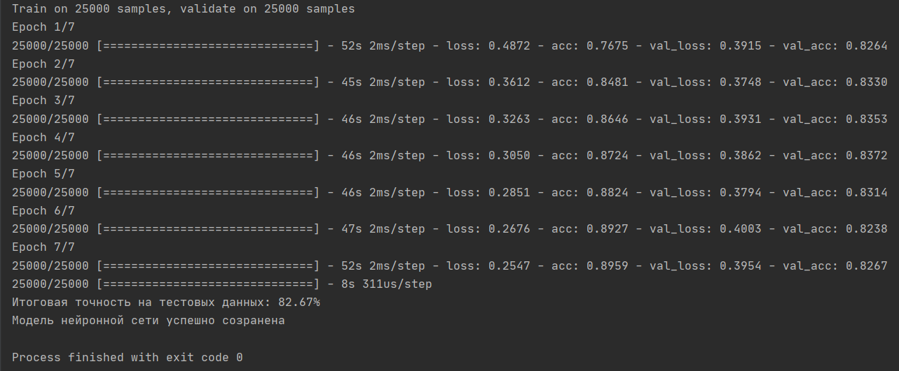

Таким образом, мы обучили нашу сеть и сохранили её в json-файле.

**Задание 2**

Теперь я использовал данную сеть для распознавания тональности отзывов на тестовых данных открытого набора данных imdb.

Код для использования обученной сети (task_2_recognition.py):

import numpy as np  
from tensorflow.keras.models import model_from_json  
from keras.preprocessing.sequence import pad_sequences  
from keras.preprocessing.text import hashing_trick  
  
max_words = 10000  
  
# np_load_old = np.load  
# np.load = lambda *a,**k: np_load_old(*a, allow_pickle=True, **k)  
  
# (x_train, y_train), (x_test, y_test) = imdb.load_data(num_words=max_words)  
  
# np.load = np_load_old  
  
maxlen = 200  
  
# x_train = pad_sequences(x_train, maxlen=maxlen)  
# x_test = pad_sequences(x_test, maxlen=maxlen)  
  
json_file = open("rnn_model.json", "r")  
loaded_model_json = json_file.read()  
json_file.close()  
loaded_model = model_from_json(loaded_model_json)  
loaded_model.load_weights("rnn_model.h5")  
  
loaded_model.compile(optimizer='adam', loss='binary_crossentropy', metrics=['accuracy'])  
  
  
file1=open("review1.txt")  
review1=file1.read()  
x1=hashing_trick(review1, maxlen)  
  
file2=open("review2.txt")  
review2=file2.read()  
x2=hashing_trick(review2, maxlen)  
  
arr=np.array([x1, x2])  
arr = pad_sequences(arr, maxlen=maxlen)  
y=np.array([1, 0])  
  
scores = loaded_model.evaluate(arr, y, verbose=1)  
print("Точность работы на тестовых данных: %.2f%%" % (scores[1]*100))  
  
print(loaded_model.predict(arr[:1]), y[0])  
print(loaded_model.predict(arr[1:]), y[1])

Вывод:

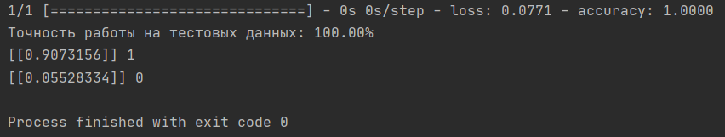Рекуррентные нейронные сети отлично справились с задачей.